REPUBLIQUE DU SENEGAL

**********
Un Peuple - Un But - Une Foi
**********
Agence nationale de la Statistique et de la démographie
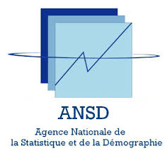
**********
Ecole nationale de la Statistique et de l'Analyse économique Pierre Ndiaye

EVALUATION
Projet statistique avec R

Rédigé par | Sous la supervision de
Samba DIENG | M. Aboubacar HEMA
Élève Ingénieur Statisticien économiste | Data scientist
Année académique 2024-2025

Introduction
texte texte texte texte texte texte texte texte texte*

